ガバナー月信 号外‐3 2020‐4‐3
オンラインで地区会議を実行しました！
地区研修・協議会もこのやり方で

国際ロータリー第2790地区ガバナー 諸岡 靖彦

昨日夕刻6時より、当初ガバナー事務所で会合する予定でありました 地区戦略計画委員会が オンラインのウェブ上の交信システムを活用して 開催されました。主な議題は4月29日（水）に開催される地区研修・協議会の開催方法について、RI理事会が認める＜オンラインの方法を用いて＞実行することの審議でした。そのお膳立てを実証する意味で、この委員会の運営を、同じｿﾌﾄｳｴｱ（ZOOM）を取り入れたオンライン環境を用意して、ガバナー事務所と、在宅の会議参加者を繋いで実行したものです。
具体的には、ガバナー事務所にガバナー、寺嶋PG、堀口幹事長、齊藤博昭・地区ﾘｰﾀﾞｰ育成会議委員の4名がいて、面前のパソコン画面をプロジェクターを通じて大スクリーンに投影したものを見ながら、在宅の複数端末と交信が出来る会議の場を設けました。複数端末には橋岡副ｶﾞﾊﾞﾅｰ、漆原GE、吉田次期地区幹事長、梶原GN、佐々木次次期幹事長、宇佐見PG、青木PGが、それぞれの在宅パソコンを通じて、全9カ所の意見交換を同時に可能としたものでした。
会議の結論として、このオンライン・システムを使用して、4月29日に 初めてのウェッブ上の 地区研修・協議会を実行することを決定いたしました。
詳細ガバナーエレクトが案内いたします。

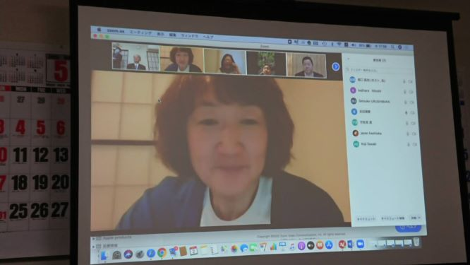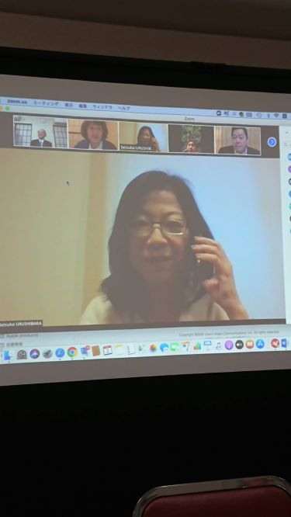

2020-21年度第2回会長エレクト研修セミナー/地区研修・協議会について
国際ロータリー第2790地区ガバナーエレクト 漆原 摂子

新型コロナウイルス感染症の拡大は日毎に増しており予断を許さない状況下にあります。4月29日（水・祝）に予定しておりました地区研修・協議会は、先日延期となりました第2回会長エレクト研修セミナーとの同時開催を予定しておりましたが、今の日本のこのような現況で何が優先されるべきか、重要な事は何かと鑑みると、この会の為に皆様にお集まり頂く事は回避すべきだという判断に至りました。この会は次年度を迎えるにあたり大変重要なものであり、本来なら皆様と直接顔を合わせえての会合を心待ちにしておりましたが、健康面における安全・安心第一を鑑み、また地区戦略計画委員会の皆様とも検討の上、このような結論に至りました。
そして今回、初の試みとなりますが、本会は、YouTubeによる配信を通して皆様に視聴して頂くという形にチャレンジ致します。一方通行の配信という形となり、各クラブに置かれましても次年度に向けての準備に伴い、様々な質問や疑問が生じるかと思いますが、それらに関しても一つ一つメールなどを通して丁寧にお答えしていきます。何卒、ご理解ご協力をお願い致します。
草々

記

変更内容

2020-21年度第2回会長エレクト研修セミナー/地区研修・協議会
参加方法 2020年4月29日（水）10：00～(2時間程度)
YouTubeによる配信を視聴

※チャンネルURL等詳細は、別途お知らせ致します。
※視聴場所は問いません。各人にてインターネット環境で視聴下さい。
Wi-Fiでの環境推奨
※後日2790地区HPにもアップします。

以上

